
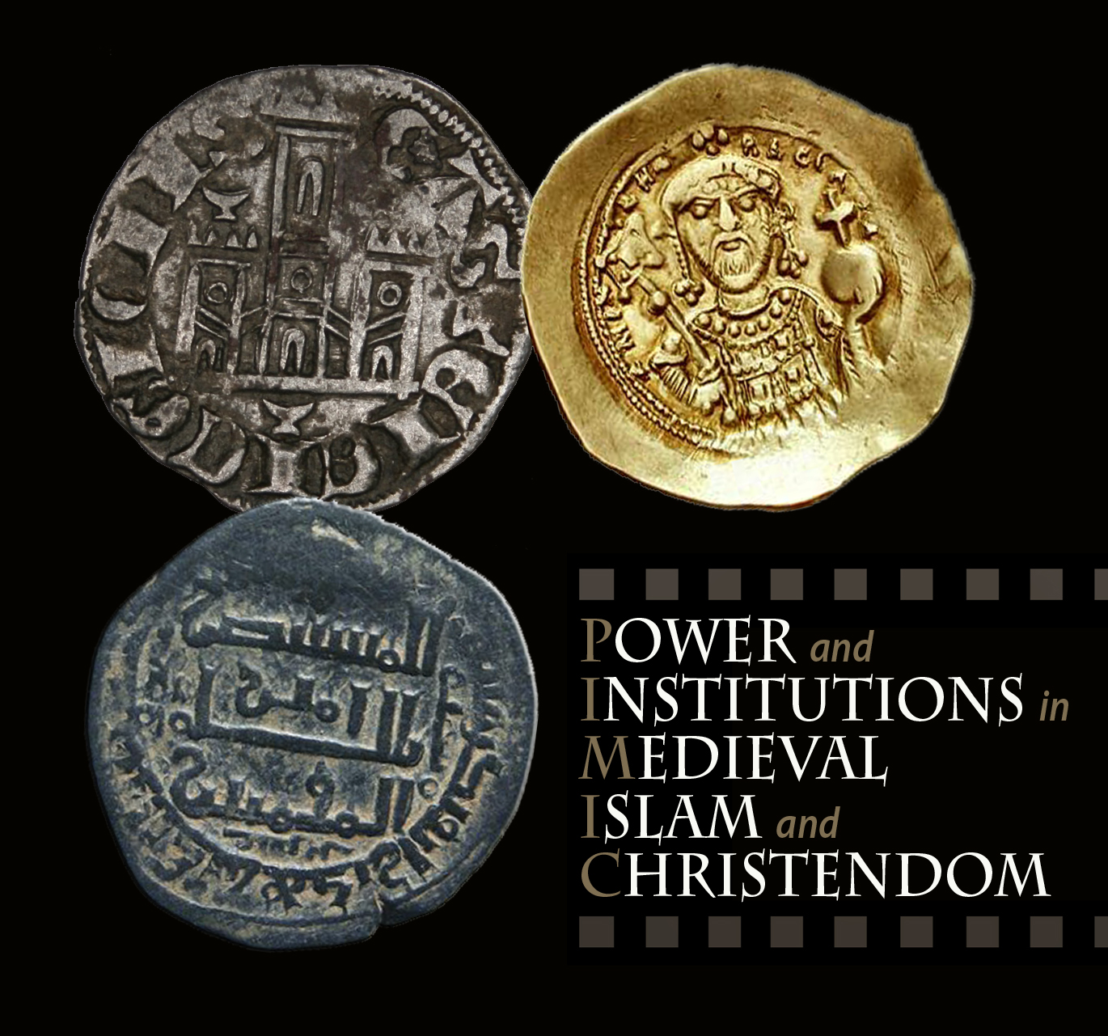

Venerdì 19 Giugno 2015 - h. 9.00
“Definizione del corpo comunitario: Pagare per appartenere”

Luca Loschiavo (Università di Teramo):
Oltre la milizia. Fisco e civilitas per i Goti di Teoderico

Sandro Carocci/Vito Lorè (Roma “Tor Vergata”/“Roma Tre”):
Dinamiche di appartenenza nelle città medievali dell’Italia meridionale (secoli XII-XIII)

h. 11.00

Michel Lauwers (Università di Nizza):
Decima, forme di appartenenza alla comunità e territorialità tra IX e XIII secolo

Sara Menzinger (Università “Roma Tre”):
Il ruolo della proprietà nella definizione di cittadinanza delle città comunali italiane

Luigi Nuzzo (Università del Salento):
Diritti di proprietà e riconoscimento di cittadinanza nei domini coloniali

h. 15.00

Discussione dei temi della mattinata in prospettiva storico-attuale
Elena Granaglia/Antonio Scialà/Noah Vardi (Università “Roma Tre”)

RomaTre, Facoltà di Giurisprudenza
II piano, stanza 278
Via Ostiense 161- 163, Roma

